Тема: составление программ циклической структуры в IDE PyCharm Community. Цель: закрепить усвоенные знания, понятия, алгоритмы, основные принципы составления программ, приобрести навыки составление программ циклической структуры в IDE PyCharm Community.

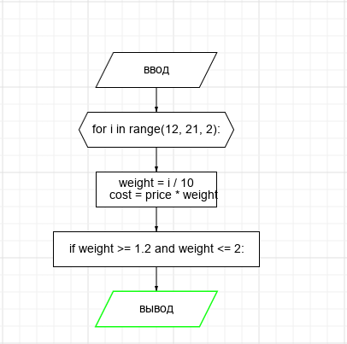

Текст программы

price = float(input("Введите цену 1 кг конфет: "))

for i in range(12, 21, 2):

weight = i / 10

cost = price * weight

if weight >= 1.2 and weight <= 2:

print("стоимость", weight, "кг конфет:", cost, "рублей")

Протокол работы программы

**Введите цену 1 кг конфет: 21**

**стоимость 1.2 кг конфет: 25.2 рублей**

**стоимость 1.4 кг конфет: 29.4 рублей**

**стоимость 1.6 кг конфет: 33.6 рублей**

**стоимость 1.8 кг конфет: 37.800000000000004 рублей**

**стоимость 2.0 кг конфет: 42.0 рублей**

**Process finished with exit code 0**

**Вывод: в процессе выполнения практического занятия выработал(а) навыки составления программ циклической структуры в IDE PyCharm Community. Были использованы языковые конструкции while, if. Выполнены разработка кода, отладка, тестирование, оптимизация программного кода. Готовые программные коды выложены на GitHub.**